САРАТОВСКИ ГОСУДАРСТВЕННЫЙ ТЕХНИЧЕСКИЙ УНИВЕРСИТЕТ ИМ. Ю.А. ГАГАРИНА

Кафедра «Информационно-коммуникационные системы и программная инженерия»

# Отчет по практическим работам

# К проведению практических работ по курсу

# «Моделирование бизнес-процессов»

Составитель: Фомин Игорь Николаевич

Выполнил: Кузнецов Андрей, группа ИВЧТ-31

Саратов, 2025.

# Задание 1. ARIS Express. Знакомство с инструментами моделирования и анализа

## Цель работы: Получить представления о распространённых инструментах моделирования и анализа бизнес-процессов, познакомится с программным продуктом «ARIS Express».

# Задачи работы:

* Прослушать лекцию об области применения и методологии средств для моделирования бизнес-процессов организаций, в среде и стандартах ARIS
* Установить программу ARIS Expres
* Изучили свойства и инструменты интерфейса Home и панелей Model Types и Recently used models
* Изучить типы моделей ARIS и области их применения

# Ход работы:

1. Лекцию послушал
2. Программу установил
3. Изучаем свойства Home

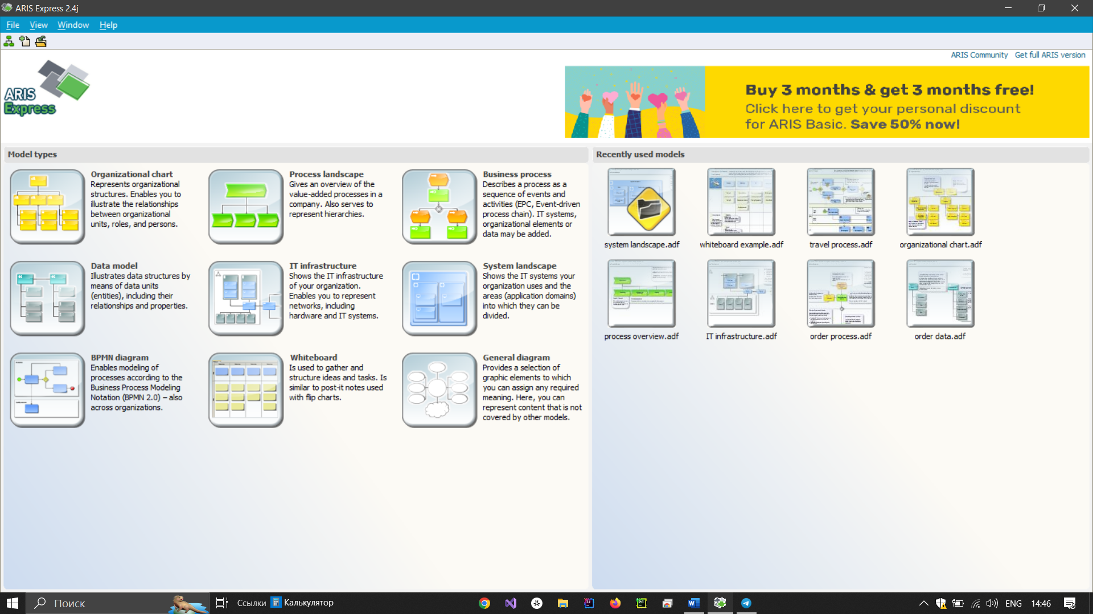

Model Types:  
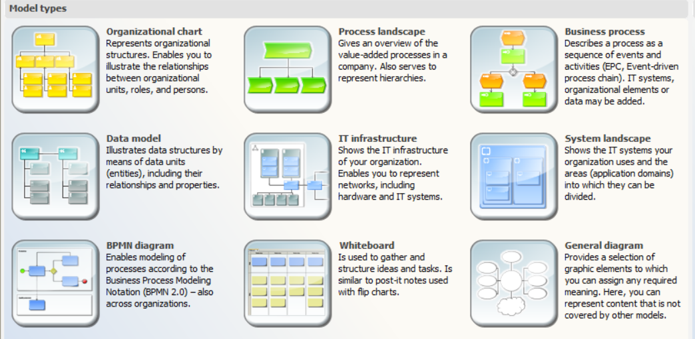

1. Организационная структура

Представляет организационные структуры. Позволяет вам прояснить отношения между организационными единицами, ролями и лицами.

1. Модель данных

Иллюстрирует структуры данных с помощью единиц данных (сущностей), включая их взаимосвязи и свойства.

1. BPMN-диаграмма

Позволяет моделировать процессы в соответствии с нотацией моделирования бизнес-процессов (BPMN 2.0) — в том числе в масштабах организаций.

1. Процессный ландшафт

Дает обзор процессов создания добавленной стоимости в компании. Также служит для представления иерархий.

1. ИТ-инфраструктура

Показывает ИТ-инфраструктуру вашей организации. Позволяет вам представлять сети, включая оборудование и ИТ-системы.

1. Доска

Используется для сбора и структурирования идей и задач. Похож на самоклеящиеся листочки, используемые с диаграммами FIP.

1. Бизнес-процесс

Описывает процесс как последовательность событий и действий (EPC, Event-driven process chain). Могут быть добавлены ИТ-системы, организационные элементы или данные.

1. Системный ландшафт

Показывает ИТ-системы, используемые вашей организацией, и области (домены приложений), на которые их можно разделить.

1. Общая схема

Предоставляет выбор графических элементов, которым вы можете присвоить любое необходимое значение. Здесь вы можете представить контент, который не охвачен другими моделями.

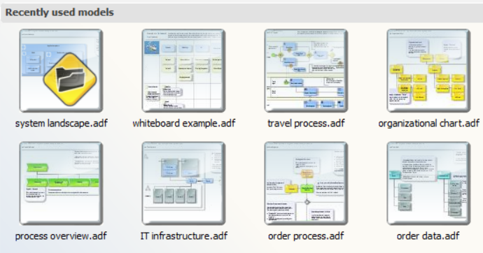

**Вывод**: мы прослушали лекцию об области применения и методологии средств для моделирования бизнес-процессов организаций, в среде и стандартах ARIS, установил программу ARIS Express, изучили свойства и инструменты интерфейса Home и панелей Model Types и Recently used models, изучили типы моделей ARIS и области их применения, зафиксировали всё с помощью скриншотов, тем самым достигли цели – получили представления о распространенные инструментах моделирования и анализа бизнес-процессов, познакомились с программным продуктом ARIS Express

# Задание 2. Process Landscapes ARIS. Создание технологических пейзажей

Цель работы: **:** Отработать навыки целеполагания. Научиться представлять основные процессы предприятия в «ARIS Express», строить иерархию технологических процессов с помощью Process Landscapes.

**Задачи работы:**

* Задать собственное предприятие «Ваше предприятие», занимающееся определённым видом деятельности в определённой прикладной области. Дайте ему название «Ваше предприятие» может быть: коммерческая фирма; производственное предприятие; ВУЗ; магазин; склад; банк; клиника и пр.
* Определить виды деятельности, которые выполняет Ваше предприятие.
* Определить одну-две глобальные цели вашего предприятия, определить задачи, которые необходимо решать, для достижения этих целей, определить какими методами, инструментами или процессами будет решаться каждая из задач Вашего предприятия.
* Создать объекты Process Landscapes, описывающие виды деятельности Вашего предприятия.
* Построить технологический пейзаж предприятия, посредством иерархических связей видов деятельности.
* Создать скриншоты созданных технологических пейзажей.

# Ход работы:

1. Мое предприятие: “Кирпичи и люди”, коммерческая фирма по строительству дач.
2. Глобальная цель: Прибыль
3. Виды деятельности: Продажа дач,

Заключение:

Данная работа позволила мне отработать навыки целеполагания, определить ключевые процессы для моего выдуманного предприятия и представить их иерархическую структуру с помощью концепции Process Landscapes. Для более полного выполнения работы потребуется использование ARIS Express для построения визуальных моделей.